Interface de usuário <Confirmar Presença Antecipada>

Leiaute sugerido
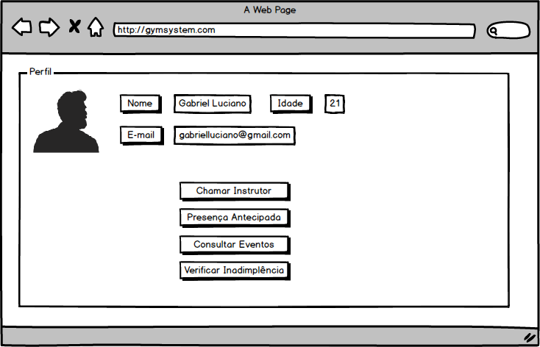

Relacionamentos com outras interfaces
Relacionamento com a Tela Principal do Cliente

Campos
Número | Nome | Descrição | Valores válidos | Formato | Tipo | Restrições
 | Nome | Nome do Usuário | Caracteres Alfanuméricos |  | Texto | Não editável
 | Idade | Idade do usuário | Números |  | Texto | Não editável
 | E-mail | E-mail do usuário | Caracteres Alfanuméricos |  | Texto | Não editável

Comandos
Número | Nome | Ação | Restrições
 | Cancelar | Cancelar a Inscrição em uma aula
 | Confirmar | Confirmar a Inscrição em uma aula | Evento não deverá ultrapassar 40 inscritos.

